Đặng Văn Trọng

MSSV: B1906414

BÀI THỰC HÀNH SỐ 6

1. Bạn hãy tìm hiểu và liệt kê những lợi ích của git và github.

-Lợi ích của Git:

+Sắp xếp công việc tốt hơn

+Linh hoạt hơn khi cùng phải làm việc nhiều track

+Git cho phép chúng ta làm việc offline

+Lưu trữ thông tin

+Quản lý các phiên bản và tổng hợp source code

+Miễn phí

-Lợi ích của Githud:

+Quản lý source code

+Đồng bộ hóa source code của nhóm sever

+Hỗ trợ các thao tác kiểm tra source code trong quá trình làm việc

+Cung cấp các tính năng social networking

1. Repositories trong github là gì (Tham khảo )? Có thể chứa được tối đa dung lượng bao nhiêu miễn phí? Cho biết kích thước tập tin lớn có thể tải lên repository github. Tham khảo ở, bạn hãy tạo 1 repository với tên là mã số sinh viên của bạn. Trong file readme bạn hãy giới thiệu thông tin về bạn. Chụp hình trang readme đã tạo và dán đường link vào bài tập này

Repositories là kho quản lý dữ liệu, là nơi lưu trữ dữ liệu và mã nguồn của project

GitHub chặn số lần đẩy vượt quá 100 MB.

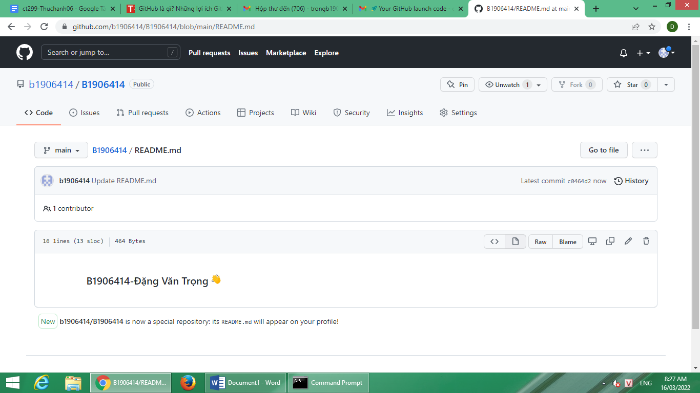

Link: https://github.com/b1906414/B1906414/blob/main/README.md

1. Branch trong git là gì? Bạn hãy tạo 1 branch tên “nhanhphu-<mssv của bạn>”

Branch là cái dùng để phân nhánh và ghi lại luồng của lịch sử. Branch đã phân nhánh sẽ không ảnh hưởng đến branch khác nên có thể tiến hành nhiều thay đổi đồng thời trong cùng 1 repository.

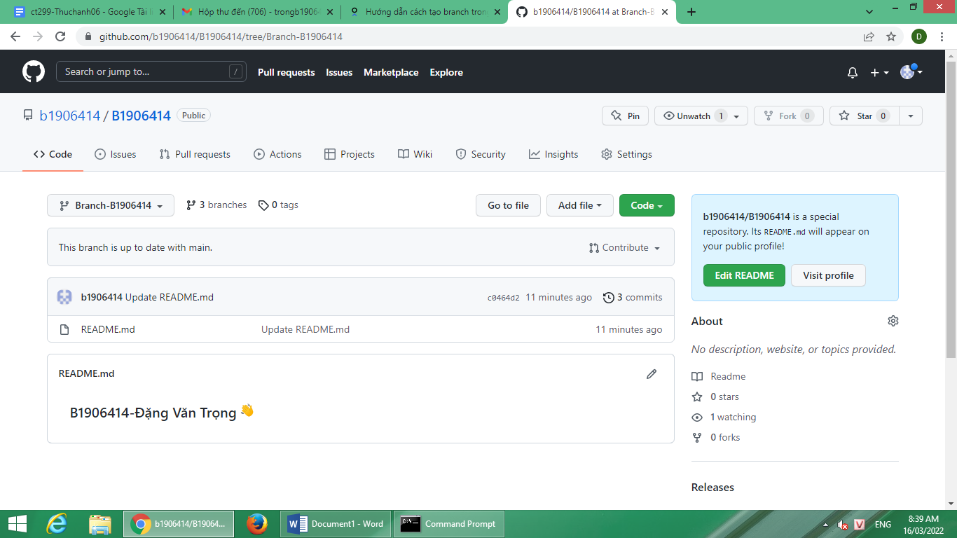

1. Hãy cho biết hành động commit, push, pull trong git là gì?

Commit là thao tác báo cho hệ thống biết bạn muốn lưu lại trạng thái hiện hành, ghi nhận lại các lịch sử xử lý

Push: được sử dụng để đưa nội dung kho lưu trữ cục bộ lên sever

Pull: tự động lấy toàn bộ dữ liệu từ repository trên sever và gộp vào brach hiện tại đang làm việc

1. Hãy thực hiện hành động upload tập tin thực hành buổi 5 lần trước lên github và commit.
2. Thực hiện lệnh git clone … để download code từ  repository bạn tạo ở câu số 3.
3. Chép 1 tập tin thực hành buổi 4 vào thư mục vừa download xuống và thực hiện lệnh

git add .

git commit -m “upload du lieu”

git push

Hãy cho biết ý nghĩa 3 lệnh trên. Và quan sát kết quả trên trang github của bạn đã tạo ở câu 3 và nhận xét.

1. Upload tập tin thực hành buổi 3 lên trang github của bạn và thực hiện lệnh

git pull

Quan sát kết quả đạt được và nhận xét.

1. Bạn hãy add các contributor là những bạn sẽ làm cùng nhóm với bạn
2. Tham khảo ở: <https://www.makeareadme.com/>, hãy trang trí trang readme của bạn sao cho đẹp với các mô tả thông tin bài tập nhóm.

https://tracnghiem.net/cntt/250-cau-hoi-trac-nghiem-lap-trinh-php-co-dap-an-81.html

https://doctailieu.com/trac-nghiem/bo-de-cau-hoi-trac-nghiem-lap-trinh-co-so-du-lieu-sql-co-dap-an--phan-1-1242